PINK Tax; El impuesto femenino.
(Precios Incrementados; Nadie se Keja)
Hace 3 meses (noviembre 2014) que leí en la prensa francesa una revolución social a partir de una injusticia detectada en los precios de los productos, aparentemente para ellas. Este dato me llamo la atención y me empecé a interesar sobre la fuente de esta denuncia, el origen y su impacto. Georgette Sand*, es una asociación francesa fundada por la activista Geraldine Frank, que se dedica a denunciar el incremento de precios en productos solo porque sean de color rosa (para ellas) y por ello el fabricante/distribuidor se pueda embolsar hasta un 50% más.
Si, parece increíble pero hay muchos productos que son exactamente iguales que los de “ellos”, pero les han cambiado el color y el packaging y “Zas!”pagas más y todos (no todas) tan contentos. De hecho se ha valorado en EEUU que en un año las mujeres llegamos a pagar 1.400$ de más por exactamente los mismos productos. Este falso marketing de género y falso acercamiento a la mujer- la que toma el 80% de las decisiones de compra del planeta- hace que muchas compañías, agencias de publicidad y consultores de empresa se queden tranquilos al sentirse aplicando una estrategia de inclusión. Nada más lejos de la realidad; están maquillando la marca, el producto, el servicio y el mensaje; lo que les convierte en poco auténticos y poco creíbles. En abril del 2.011 escribí un artículo titulado “Marca Pink” donde hablaba de esta mala praxis de igualar lo rosa a las mujeres, pero ahora –lo pink- incluso es más caro! Veamos ejemplos;
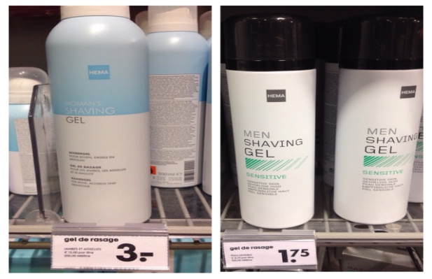
Cosmética; en productos de belleza, en colonias podríamos llegar a incrementos del 40% y en hidratantes hasta el 50% de incremento.
Higiene; desodorantes, espuma de afeitar, cera par depilar con incrementos de 25% y en maquinillas de afeitar en el caso de Gillette, llegaríamos a un 60% más caras las “Venus”, para ELLAS.
Peluquerías; En cortes de pelo es escandaloso, con incrementos del 80% en algunos salones. Incluso en casos de hombres con pelo largo y mujeres con pelo corto.
Tintorerías; Las camisas de hombres cuestan la mitad que las blusas de las mujeres. Y con los trajes chaqueta pasa lo mismo. Son datos de EEUU.
Talleres mecánicos; Se ha llegado a cargar con 200$ de más en reparaciones de coches de mujeres y en la compra de los mismos.
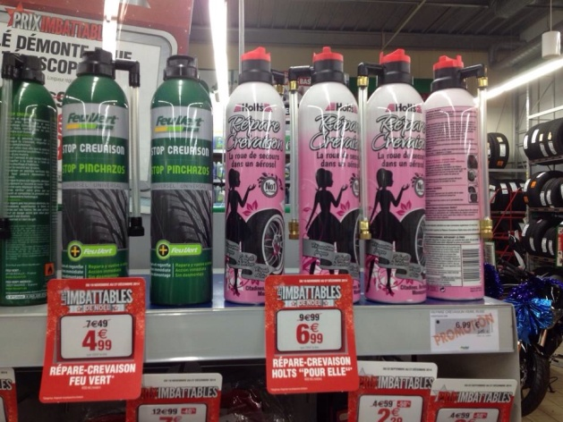
Aseguradoras medicas y de coches; la mujer es la tomadora del 58% de las pólizas y es también la que realiza un 70% de sus reclamaciones. Pero en el 92% de compañías aseguradoras se carga más a los seguros médicos para las mujeres.
Manicuras: en las manicuras se incrementa el coste para ELLAS, menos en algún caso de NYC donde vemos que se les cobra más a ellos por ser más dificultoso el trabajo.
Ropa de tallas grandes; ¿sabías que un 67% de la población norteamericana lleva “tallas grandes” y las mujeres son las que pagan un 15% más por los mismos productos?
Hipotecas para viviendas; también en las hipotecas se carga más a las mujeres, y se justifican que nosotras no pedimos descuentos, ni sabemos regatear, y ellos en cambio, saben negociar mejor. Ellos buscan siempre el precio más bajo y Ellas se guían por las recomendaciones y confianza.

Ya hace 20 años, en 1.995 en Los Ángeles (CA, USA) se intentó eliminar la diferencia de precios en productos por un tema de género. La ley se aplicó en 1.996. Dos años más tarde NYC se apunta a la denuncia y también aplican la ley de “gender pricing” llegando incluso a multar a un negocio por discriminar un mismo producto por temas de género, con multas de hasta 4.000$. En Canadá el político Lorenzo Berardinetti hace en 2.005 una propuesta de ley para multar la discriminación de precios. En 2.010, la abogada francesa Helene Masse-Dessen, empieza a estudiar cómo hacer una ley europea para La equidad de género en precios de productos y servicios. En el 2.011; Viviane Reding (Vice-Presidenta de la Comisión Europea) se reúne con las principales compañías aseguradoras y les exige que en 2.012 no pueda haber diferencias en los seguros médicos. Prohíbe el “gender pricing” en los seguros; desde entonces existe el “unisex pricing” en los seguros. Y lo más reciente en este sentido de discriminación por precios seria el “Affordable Care Act” que desde 2.014 se aplica en EEUU para los seguros médicos que no tengan discriminación por género.
Todo este repaso de dos décadas nos lleva a constatar que hasta que no se regula una injusticia, no hay forma de evitarla, o erradicarla. Es muy importante que los y las que nos dedicamos a asesorar a marcas, productos, eventos, servicios, a quienes nos apasiona la creación de valor, de conceptos nuevos y de marcas de productos con sentido, estemos al tanto de esto. Estaremos al tanto de las malas praxis porque debemos advertirlas, rechazarlas y denunciarlas. Al igual que debemos celebrar las marcas que lo hacen bien. Es decir, que no nos cobran más por ser mujeres y por presuponer que vamos a comprar el de color rosa. Porque esto sería tratar al 80% de las que compran sus productos y servicios de tontas, ignorantes y sumisas.
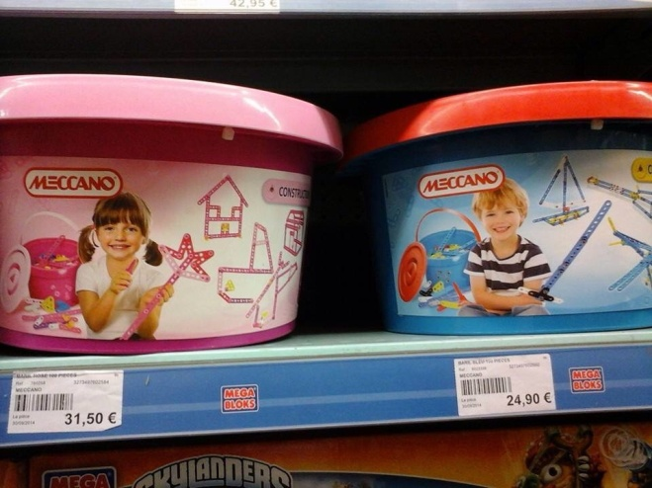
Para evitar el #pinktax podemos;
- Ser conscientes de donde está el incremento de precio
- No comprar los productos “pink” si son más caros
- Ir directamente a la sección de ELLOS en según qué categoría de productos y no pagar este “peaje”.
- Practicar el Smart Buying/Compra inteligente
- Denunciarlo en redes sociales con una foto y el #pinktax
- Celebrar el Unisex Pricing/Precio único
Defiendo la libertad en todos los ámbitos, terrenos y expresiones y cada empresario puede hacer lo que quiera con sus productos, diseños y precios; lo que no me parece bien es que si es un “maquillaje” para gustar a las mujeres, no lo digamos y actuemos en consecuencia. Si no lo hacemos, debemos decidir si queremos ser parte del problema o parte de la solución.
Con esta reflexión y repaso a la historia de esta #pinktax solo pretendo, respetar a las clientas, las consumidoras y las compradoras. Este mal llamado “target” que gracias a sus decisiones de compra hacen que las empresas existan, tengan beneficios y generen puestos de trabajo. Por ello, como publicitarios, empresarios, creativos, consultores y –siempre- consumidores; debemos ser más responsables si de verdad queremos conectar con ellas.
Estamos encantadas de ser mujeres, pero no queremos que nos cobren por este privilegio.

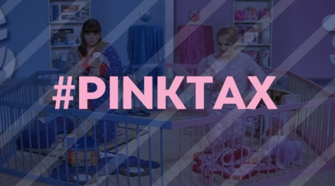

@Gemma Cernuda-Canelles
Febrero 2015- www.ellasdeciden.com

